План-конспект занятия по изобразительному искусству на тему: «Иллюстрация к любимой сказке А.С. Пушкина»
(группа второго года обучения) 6 часов
Занятие 1 (3 часа)
Тип занятия: комбинированное
Цель занятия: Создание сказочного образа, составление эскиза композиции на заданную тему, воспитание патриотизма и уважения к литературному достоянию. Самостоятельная работа, анализ полученных ранее умений и навыков, раскрытие замысла изобразительными средствами.
Метод обучения: объяснительно-иллюстративный, практическая работа.
Материалы: бумага, карандаши, альбом для эскизов.
Межпредметные связи: литература, музыка
Содержание занятия:
Теоретическая часть: «Сказки А.С. Пушкина – любимые с детства стихотворения.» Беседа, объяснение.
Практическая часть: составление эскиза к любимой сказке.
Музыкальное сопровождение: классическая музыка русских композиторов. (Чайковский, Римский-Корсаков)
Зрительный ряд: иллюстрации к сказкам А.С. Пушкина известных художников, детские работы, копии рукописей поэта с рисунками.
Структура занятия:
- Организационный момент
- Изложение нового материала
- Практическая работа учащихся
- Подведение итогов занятия
Ход занятия:
- Организационный момент. Приветствие, дети готовят материалы, инструменты для эскизов.
- Ребята, какие сказки Александра Сергеевича Пушкина вы знаете? А какая любимая? Знаете ли вы наизусть какие-нибудь из них? Вы читали эти сказки? А какие вы знаете фильмы или мультфильмы по мотивам сказок нашего великого поэта? Александр Сергеевич и сам делал эскизы к своим произведениям. Посмотрите, какие рисунки он делал прямо на полях своих стихов. (Педагог демонстрирует репродукции)
Давайте сегодня с вами создадим свою иллюстрацию к любимой сказке Александра Сергеевича Пушкина. С чего начать? Сначала надо выбрать сказку. Какой момент вам хотелось бы запечатлеть в рисунке? Дальше берём альбом для эскизов. Как будет выглядеть наша композиция? Каким будет главный её герой? Подумайте.
- Практическая работа учащихся. Дети делают предварительные наброски к будущему рисунку. Педагог помогает находить нужное решение. Далее приступаем к основному эскизу. Линии должны быть лёгкими, аккуратными.
- Подведение итогов. Все ученики показывают друг другу свои работы. Педагог даёт всем домашнее задание:
- Пусть каждый из вас выучит фрагмент стихотворной сказки, которую вы иллюстрируете. Подготовьте те материалы, которыми вам захотелось бы поработать: гуашь, акварель, пастель.… А может, это будут цветные карандаши? Выбирайте сами.
Занятие 2 (3 часа)
Тип занятия: комбинированное
Цель занятия: Создание сказочного образа, завершение композиции на заданную тему, воспитание патриотизма и уважения к литературному достоянию. Самостоятельная работа, анализ полученных ранее умений и навыков, раскрытие замысла изобразительными средствами.
Метод обучения: объяснительно-иллюстративный, практическая работа.
Материалы: бумага, гуашь, акварель, кисти, карандаши, пастель.
Межпредметные связи: литература, музыка
Содержание занятия:
Теоретическая часть: Просмотр эскизов композиций, чтение фрагментов произведений А.С. Пушкина.
Практическая часть: Завершение работы над иллюстрацией.
Музыкальное сопровождение: классическая музыка русских композиторов. (Римский-Корсаков, Чайковский)
Зрительный ряд: иллюстрации к сказкам А.С. Пушкина известных художников, детские работы.
Структура занятия:
1. Организационный момент
2. Проверка домашнего задания
3. Практическая работа учащихся
4. Подведение итогов занятия
Ход занятия:
- Организационный момент. Приветствие, дети готовят материалы, инструменты на свой выбор – живопись или графика.
- – Ребята, вы все подготовили небольшой фрагмент любимой сказки Пушкина наизусть. Давайте послушаем. (Дети по очереди рассказывают стихи). Узнаёте, что за сказка? (другие ученики называют произведение). Посмотрите на эти иллюстрации. (педагог демонстрирует иллюстрации известных художников). Кого из персонажей вы узнали? Какой должна быть книжка для детей?
Покажите эскизы, которые вы подготовили к этому занятию. (Педагог делает необходимые замечания) Теперь давайте продолжим работу над композицией. Вы уже выбрали технику исполнения?
- Практическая работа. Дети завершают работу над иллюстрацией. Каждый выбрал свою технику исполнения.
- Подведение итогов занятия, просмотр. Учащиеся выставляют свои работы на всеобщее обозрение и обсуждение. Все смотрят, обсуждают, учитель предлагает сопроводить нарисованную иллюстрацию стихотворным фрагментом.
- Рукописи Пушкина – неповторимый шедевр
- Рукописи Александра Сергеевича Пушкина – это настоящее произведение искусства. Нам с детства знаком этот знаменитый почерк, напоминающий бегущие морские волны. В этом есть своя художественная эстетика, отражающая характер поэта. Большинство рукописей поэта украшены авторскими рисунками. Графика Пушкина – яркая, необузданная, нервозная, здесь поэт выступает не только художником слова, но и художником образа, и мы видим, что поэт замечательный рисовальщик, из-под пера которого выходят прекрасные образы. Смелая, свободная линия превращается в портрет красавицы; тонкие, заострённые штрихи – в автопортрет. Забавные комические персонажи – чёртики, домовые, старички – выполнены в мягкой, «дымчатой» манере. Линейные рисунки А.С. Пушкина можно поставить в один ряд с графическими шедеврами Анри Матисса, Амедео Модильяни, Пабло Пикассо…
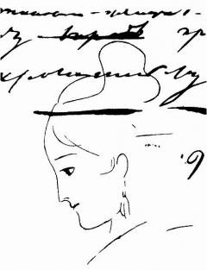
- Рис.2 Перьевой рисунок А.С. Пушкина, а также рисунки Матисса, Пикассо, Модильяни.
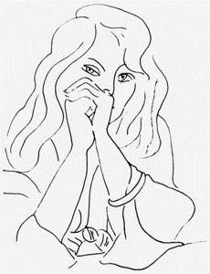

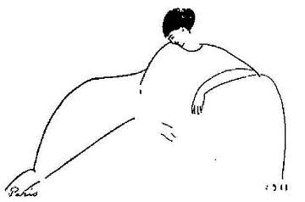
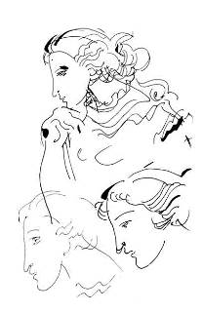
- Рис. 3 Графические зарисовки А.С. Пушкина, Рембрандта, Ван Гога.
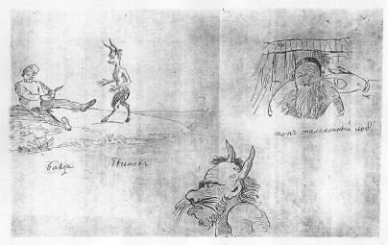
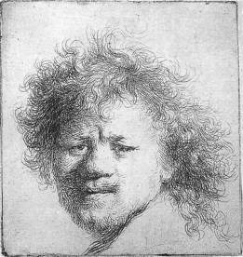
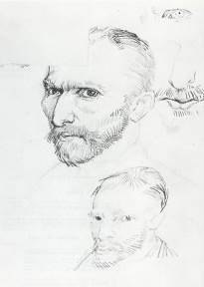
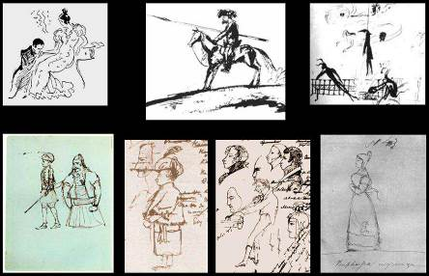
А ведь великий поэт не отличался выдающимися успехами в рисовании в годы учёбы в Царскосельском лицее. Но сила его стихов, их мощная энергетика рождала эти неповторимые зрительные образы, усиливающие смысл, глубину, без которых невозможно представить творчество А.С. Пушкина. Быстрые, уверенные линии пера поэта подчёркивают характер пушкинских героев, и рисунки выступают как самостоятельные произведения изобразительного искусства.

Волшебные образы пушкинских сказок
Отдельная страница в творчестве Пушкина – это его сказки. Волшебные, удивительные, поучительные. Их нужно читать всегда – и в детстве, и будучи взрослым человеком. Сначала – чтобы познакомиться с творчеством великого поэта, войти в сказочный, яркий мир, и затем – чтобы снова и снова прикоснуться к прекрасному миру русского слова, полюбоваться истинно народными образами. А.С. Пушкин должен быть в жизни каждого человека.
Сказки А.С. Пушкина неоднократно иллюстрировались, снято множество кинокартин, мультфильмов, поставлены спектакли, балеты, оперы. Произведения великого поэта продолжают вдохновлять художников, драматургов, композиторов.
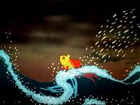
Рис. 3 Кадры из мультфильмов, кинофильмов, книжные иллюстрации сказок А.С.Пушкина
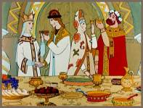
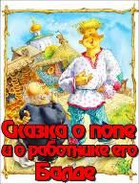
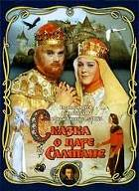
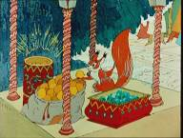
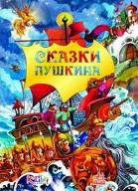
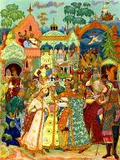

Мультфильмы Иванова-Вано, киношедевры Птушко, оперы, балеты, поставленные в Большом и Мариинским театрах, драматические, кукольные постановки давно стали классикой в своём жанре. Герои Пушкина ожили, донесли до нас прекрасный сказочный колорит. Конечно же, самые увлечённые зрители, слушатели и читатели – это дети. Красочный мир пушкинских сказок завораживает, и дети сами начинают творить, изображая полюбившихся героев. У каждого юного художника – свой взгляд, свой образ. Сказки Пушкина понятны и близки детям разных возрастов: и малыши в детском саду, и старшеклассники с удовольствием рисуют иллюстрации к любимым произведениям. Стихотворения Александра Сергеевича читаются легко, заучиваются быстро. Рисунки к ним выполняются также: литературные образы превращаются в зрительные, причём у каждого человека свои, несмотря на то, что Пушкина иллюстрировали по многу раз. Произведения великого поэта дают мощный импульс для творчества, как начинающих художников, так и для признанных мастеров.
История России в произведениях Пушкина. Образы пушкинских произведений в современном искусстве
Произведения Пушкина – это ценный исторический материал. Александр Сергеевич скрупулёзно собирал необходимые материалы для создания своих повестей, романов, поэм, тщательно изучая события минувших дней, уезжая за много тысяч километров, если это было нужно. К какой бы теме ни обращался поэт, прежде всего – это историческая достоверность. Поэтому, когда художники или кинематографисты начинают работу над образным воплощением пушкинского произведения, они, так же, как и великий поэт в своё время, должны мысленно перенестись в те времена, в ту эпоху: будь то «Песнь о вещем Олеге», или «Капитанская дочка», либо «Евгений Онегин». Даже при работе над сказкой необходимо проработать все детали костюмов, интерьеров, архитектуры, чтобы передать национальный дух, который всегда присутствует в произведениях Александра Сергеевича Пушкина.
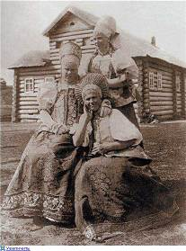
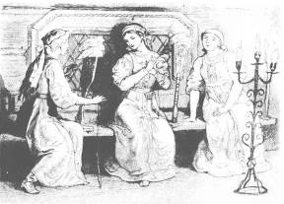
рис.5 Иллюстрации произведений А.С. Пушкина и примеры костюмов разных времён и национальностей: русский народный костюм («Сказка о царе Салтане»), башкирский национальный костюм («Капитанская дочка»), светский костюм начала девятнадцатого века («Евгений Онегин»).

